上海市青浦区教育局

2022年能源消耗情况及2023能源消耗目标

为贯彻“十四五”节能目标的实现，2022年上海市青浦区教育局按照国务院和区节能降耗办公室的部署和工作要求，在节能宣传、设备技术改造和能耗管理三个方面为全年的重点。紧紧围绕年度节能目标，强化节能目标的责任意识和绩效考核。

一、2022年能源消耗情况

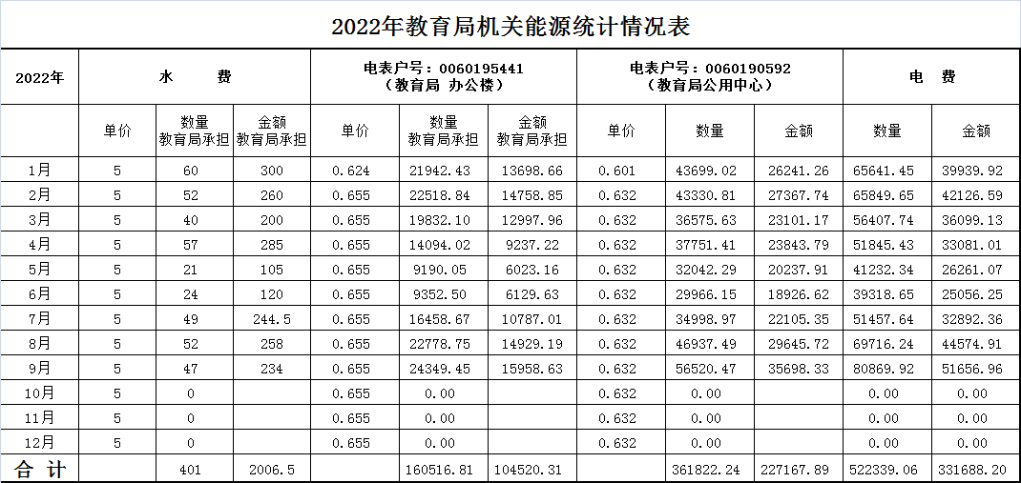

二、2023年能源消耗目标

根据青浦区人民政府对全区机关单位制定的节能规划，2023

年度单位面积能源消耗目标力争在2022年基础上降低5%,主要

节能措施包括：

1、健全规章制度，促进规范管理。

进一步加强节能降耗工作，认真开展调查研究，总结工作经 验，建立健全办公楼各项规章制度，力争从源头上堵塞漏洞，探索建设节约型机关的新途径、新方法。

2、 加强设备管控。

定期对用能系统及设备进行巡检、维保，完善设备巡检和维 保记录。

3、 开展垃圾分类宣传引导工作。

推进生活垃圾强制分类工作，促使生活垃圾处理进一步“减 量化、资源化、无害化"，发起以垃圾分类为主题的节能周宣传活动。

4、 节能工作监督与考核。

认真做好每月节能工作的自查和总结，把每月统计用电、用 水量消耗参数进行比对，进一步查找问题，整改提高，并把每月 月底前，将自查的情况上报给节能工作小组管理领导，领导小组 对工作推进情况进行考核。